Chapter 1

1.1 UMTS长期演进背景

1.1.1 历史环境

1947 cells Bell 仅限于car

1980s 1G 模拟技术（analogue technology） 各地独立

1995（从后面图看出来） 2G，即GSM（Global System for Mobile communications） 全球范围 数字技术（digital technology）

1.1.2 移动无线环境中的LTE

无线要共享介质，会有潜在影响，因此需要监管机构。

监管机构两个：

1. ITU-R (International Telecommunication Union – Radiocommunication Sector) 国际电信联盟无线部（大概就叫这个吧）

2. 国家地区间的

他们设了一个 standardization family 去决定什么技术用那段频率。好处是：

1. 不同厂家的接口一样

2. 频谱利用率高

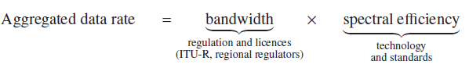

ITU-R把所有的标准合在一起折腾出一个 IMT family International Mobile Telecommunications，3G就在这个family里。

看图

有3个组织去负责发展完善这一体系：

第一个3GPP：3GPP里有三种接入：

2G | TDMA\FDMA

3G | CDMA

LTE | OFDM 正交频分复用

LTE从一开始就考虑了无线技术。

分组交换技术（packet-switched）

LTE FDD、TDD可同时采用，也支持TD-SCDMA

3GPP2：

CDMA2000 美国 IS-95标准 主要美日韩

IEEE：

802.16 作为无线接入标准 也是全面向分组交换

WiMAX，原本没和3GPP有啥关系，但是802.16m貌似要和LTE-Advanced有关系

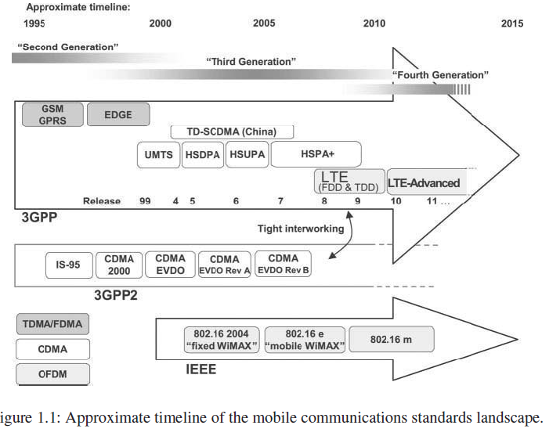

1.1.3 3GPP的标准化流程

3GPP有4个技术规范组(Technical Specification Groups, TSG)

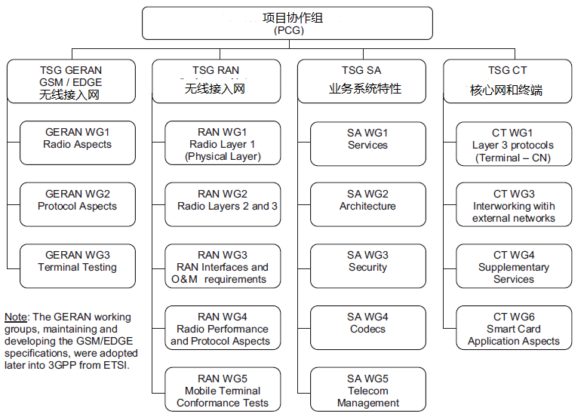

1.2 LTE的需求和目标

1．减少时延，宝库奥建立连接和传输

2.提高用户传输速率

3.提高小区边缘比特率

4.提高频谱效率

5.频谱更加灵活

6.简化网络结构

7.无缝移动

8.终端功耗更合理

1.2.1 系统性能需求

LTE用MIMO

1.2.1.1 峰值速率和峰值频谱效率

峰值速率：最大吞吐量，条件是：整个带宽都给1个user、最高级的modulation和coding，而且天线最多（感觉自己不会说话了）

还要考虑interface overhead（接口花销？），包括信道控制、导频信号、保护间隔等。

system level performance：系统整体性能

典型deployment（部署？）中单个用户与他人共享资源，传输不理想，LTE为了解决这方面想出的这个。基于多小区配置下的仿真结果。

在移动方面，LTE主要3-30km/h

1.2.1.2 小区（cell）吞吐量和频谱效率

指标有三：用户平均、小区平均、边缘用户 吞吐量与频谱效率

1.2.1.3 话音容量

实时业务对时延要求高

自适应调整

1.2.1.4 移动性与小区范围

500km/h 100km

1.2.1.5 广播模式性能

设定为 1bps/Hz

1.2.1.6 用户平面时延

指一个传输包首次发送 到 物理层确认的时间

要考虑混合自动重传 HARQ

1.2.1.7 控制平面时延和容量

idle到active 要小于100ms

5MHz要支持200用户

1.2.2 部署成本和互操作性

1.2.2.1 部署模式与双工

LTE同时支持TDD、FDD和半双工FDD

Release 10后有更灵活的（暂时没介绍）

1.2.2.2 与其他无线技术的互操作性

3GPP和非3GPP

注意：CDMA2000 是非3GPP

1.2.2.3 终端复杂性与成本

LTE考虑低复杂终端

主要还有降低power（能源消耗）

1.2.2.4 网络结构需求

基站；协议；互操作性；机制；简单的部署配置

1.3 LTE的技术

1.3.1 多载波（Multicarrier Technology）

上行：SC-FDMA 因为他低PARP

Single-carrier Frequency-Division Multiple Access，单载波频分多址

其基本原理与OFDMA类似，只是在子载波映射模块前增加了一个DFT模块，把调制数据符号转化到频域，即将单个子载波上的信息扩展到所属的全部子载波上，每个子载波都包含全部符号的信息。

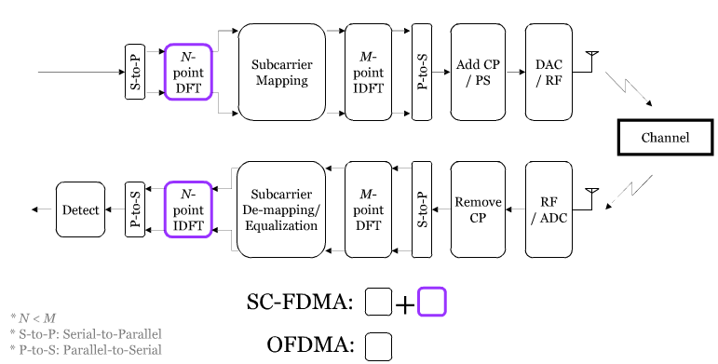

下行：OFDMA

OFDM发射机成本高，因为Peak-to-Average Power Ratio (PAPR)高

SC-FDMA与之相反

下边是百度的：

OFDM主要思想是：发射端通过串并变换，将一个串行高速数据流转换成多个并行的低速子数据流；每个子数据流采用传统的调制方案进行低符号率调制，如PSK（相移键控）或QAM（正交幅度调制），将比特流变成符号流；调制后的各子数据流被映射到不同的正交子载波（orthogonal sub-carrier）上。在接收端执行相反的过程即可获得原始的串行数据。

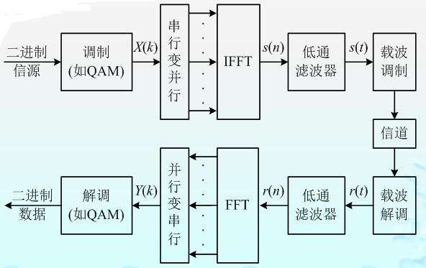

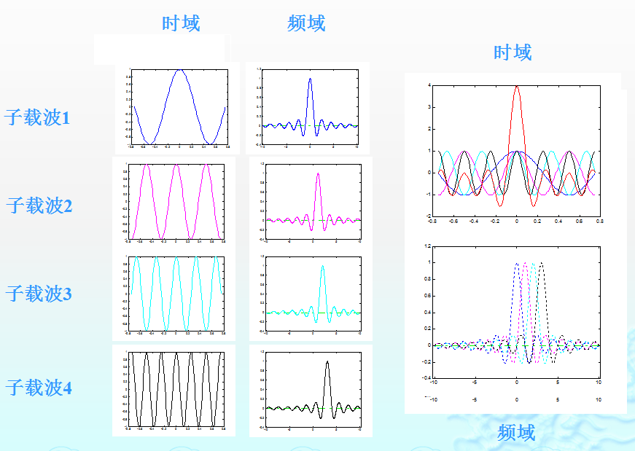

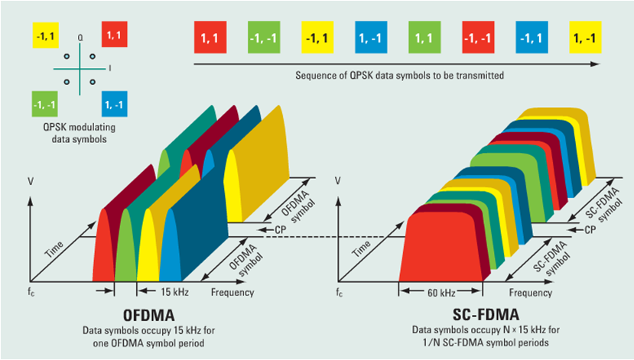

1.3.2 多天线技术

频谱效率随发射和接收中天线最小数目线性增长

有三个基本原则：

1．分集增益

2．阵列增益

3．空间复用增益

1.3.3 分组交换无线接口

包的持续时间2ms降为1ms

1.3.4 用户设备类别

现在终端有很多，但是支持的越多，信令开销就会增加，成本增加，复杂性也增加

1.3.5 从最初LTE Release 到 LTE-Advanced

2007 LTE加入IMT family

2009在北欧商业部署

重点讲Release 9和10

9：增加对不同市场和部署的适应性

举例北美 PWS，一个定位功能，GPS挂了他可以用

还有对于单频广播的支持